Siekdama padėti mokykloms stabdyti patyčias,
„Vaikų linija“ pristato nemokamus mokymų kursus internete

Patyčių paplitimui mokyklose nemažėjant, „Vaikų linija“ pristato naują įrankį, kuris padės ugdymo įstaigoms rasti reikalingų žinių ir metodų, kaip pastebėti ir stabdyti patyčias tarp mokinių. „Vaikų linija“ siūlo mokykloms nemokamai naudotis dviem mokymų kursais internete, adaptuotais iš Švedijos patyčių prevencijos organizacijos „Friends“.

„Patyčios ir žeminantis elgesys kuria toksišką aplinką mokykloje, sukelia kančias tūkstančiams Lietuvos vaikų. Patyčios savaime neišnyks iš mokyklų, tam reikia nuoseklaus ir kasdienio darbo bei visos mokyklos darbuotojų įsitraukimo. Taip pat reikia žinių ir įgūdžių, kaip atpažinti žeminantį elgesį ir kaip į jį reaguoti, – teigia „Vaikų linijos“ vadovas dr.Robertas Povilaitis. – Džiaugiamės, kad Švedijos patyčių prevencijos organizacija „Friends“ geranoriškai leido adaptuoti Lietuvoje jų sukurtus mokymus. Tikimės, kad juose Lietuvos ugdymo įstaigų darbuotojai ras reikalingų žinių ir patarimų, kaip mažinti patyčių paplitimą tarp mokinių.“
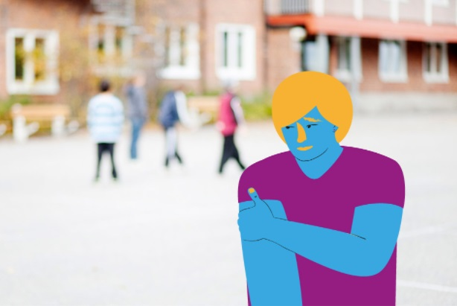
Mokymų kurse „Visada veikite!“ detaliai aptariamas reagavimo į vykstančias patyčias procesas ir išsamiai pristatomi pagrindiniai reagavimo į patyčias žingsniai – nuo vykstančio netinkamo elgesio sustabdymo iki atvejo bei jo priežasčių išsiaiškinimo ir tolesnio situacijos stebėjimo. Taip pat mokymuose paaiškinamos svarbiausios sąvokos, susijusios su patyčių ir kitokio žeminančio elgesio prevencija, pateikiama naudingų patarimų, kokių efektyvių veiksmų imtis, kokius įrankius naudoti.
Tuo tarpu mokymuose „Saugios mokyklos kūrimas“ galima rasti naudingų gairių, kaip kurti visiems saugią mokyklos aplinką, nagrinėjamos patyčių ir žeminančio elgesio priežastys, pristatomi prevencijos principai. Mokymus papildo vaizdo įrašai, kuriuose žiniomis dalijasi pripažinti patyčių tyrinėtojai.
Mokymų kursams internete atlikti tereikia interneto naršyklės ir maždaug vienos pamokos (45 min.) laiko. Svarbiausią informaciją galima atsisiųsti ir atsispausdinti. Šiais mokymais kviečiami laisvai naudotis ir praturtinti žinias ugdymo įstaigų darbuotojai bei visi suaugusieji, dirbantys su vaikais ar jaunimu, taip pat tėvai, norintys geriau suprasti, kas gali ir turi būti daroma, vaikui susidūrus su patyčiomis ugdymo įstaigoje.
Internetiniai mokymai „Visada veikite!“ ir „Saugios mokyklos kūrimas“ sukurti, adaptavus Švedijos patyčių prevencijos organizacijos „Friends“ mokymų kursus mokykloms, remiant Šiaurės ministrų tarybos biurui Lietuvoje.

Daugiau informacijos apie patyčias ir patyčių prevenciją suaugusieji ir vaikai gali rasti „Vaikų linijos“ kampanijos BE PATYČIŲ svetainėje www.bepatyciu.lt. Kviečiame naudotis!

